

**每日市场报告**

**2024年8月23日** 

 **市场综述**

美国三大股指全线收跌，道指跌0.43%报40712.78点，标普500指数跌0.89%报5570.64点，纳指跌1.67%报17619.35点。美元指数涨0.33%报101.51，非美货币多数下跌，离岸人民币对美元跌150个基点报7.1468。国际油价全线上涨，美油10月合约涨1.46%，报72.98美元/桶。布油10月合约涨1.43%，报77.14美元/桶。COMEX黄金期货跌1.06%报2520.6美元/盎司，COMEX白银期货跌1.83%报28.995美元/盎司。LME期铜跌1.51%报9120美元/吨。ICE10月原糖期货合约收涨1.1%报17.85美分/磅，ICE12月期棉期货合约收跌1.44%报69.34美分/磅。

图表1：全球主要股指涨跌幅（%）

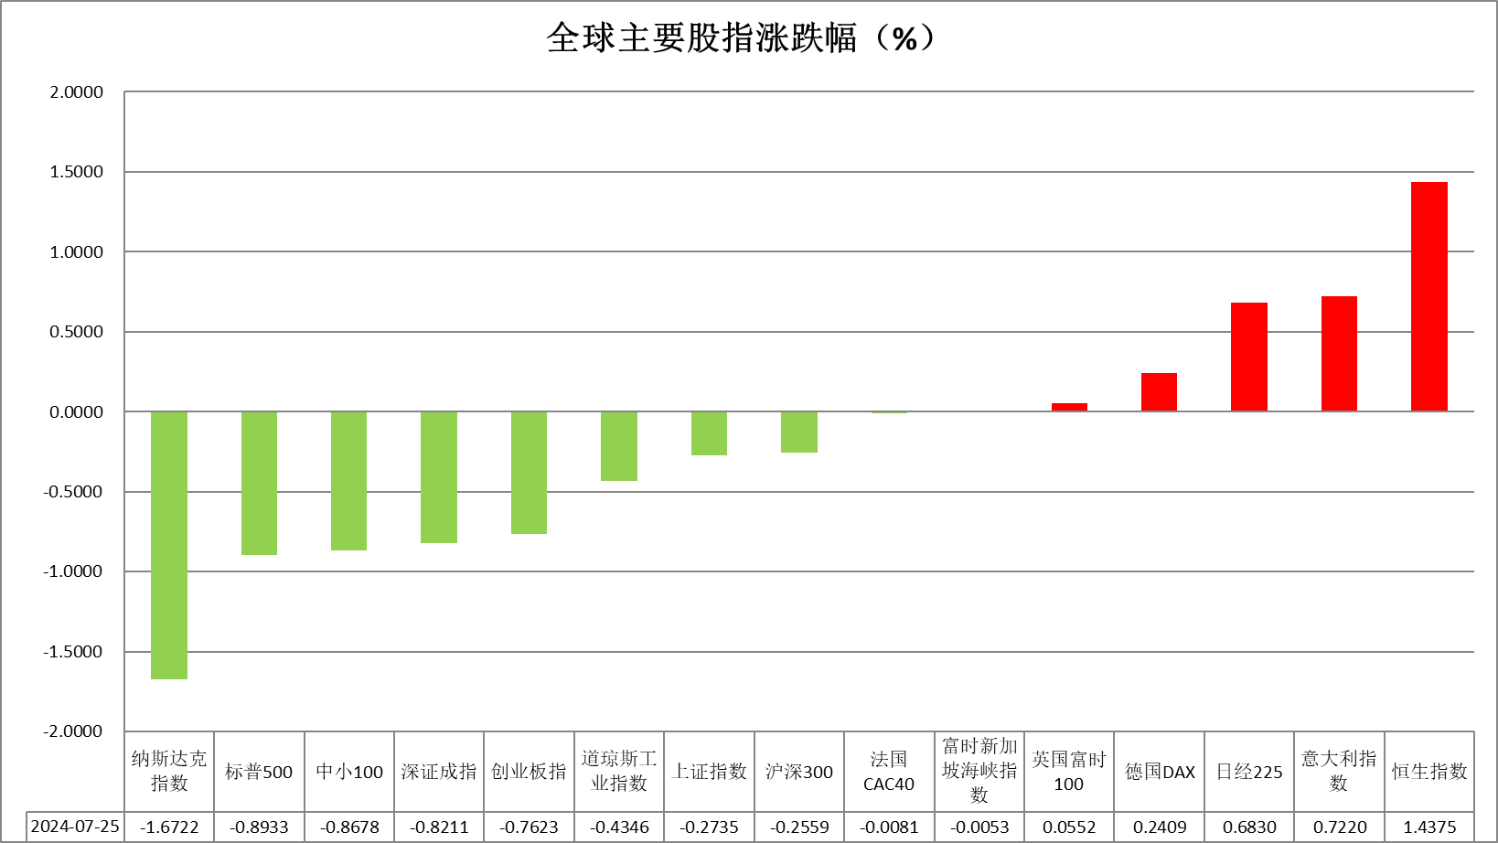

资料来源：公开资料整理、瑞达国际

 **消息回顾**

【美联储柯林斯表示，“很快”就适合美联储开始放宽FOMC的货币政策；预计美联储将“渐进式地”重新校准政策，不会预设政策路径；美国劳动力市场是“健康的”，希望保持这样的状态；通胀显著下滑；数据让本人对通胀将朝着2%回落的信心增强；劳动力目标和通胀目标处于更好的平衡状态，同时重视两个目标。】

【美联储哈克称，现在无法说支持25个基点还是50个基点的降息，需要更多数据；最新的就业报告略低于预期，但差距不大，对此不感到意外；风险平衡更加正常，美联储现在必须更加关注就业情况；美联储行动的方向比行动的幅度更为重要；对市场对美联储行动的定价不予置评；抵押贷款业务正在重新升温。】

【美国上周初请失业金人数为23.2万人，预期23万人，前值自22.7万人修正至22.8万人；四周均值23.6万人，前值自23.65万人修正至23.675万人；至8月10日当周续请失业金人数186.3万人，预期186.7万人，前值自186.4万人修正至185.9万人。】

【美国8月标普全球制造业PMI初值为48，预期49.6，7月终值49.6；服务业PMI初值为55.2，预期54，7月终值55；综合PMI初值为54.1，预期53.5，7月终值54.3。】

【欧元区8月制造业PMI初值45.6，预期45.8，7月终值45.8；服务业PMI初值53.3，预期51.9，7月终值51.9；综合PMI初值51.2，预期50.1，7月终值50.2。】

【欧元区8月消费者信心指数初值-13.4，预期-12.6，7月终值-13。】

【英国8月制造业PMI初值为52.5，预期52.1，7月终值52.1；服务业PMI初值为53.3，预期52.8，7月终值52.5；综合PMI初值为53.4，预期52.9，7月终值52.8。】

【德国8月制造业PMI初值42.1，预期43.5，7月终值43.2；服务业PMI初值51.4，预期52.3，7月终值52.5；综合PMI初值48.5，预期49.2，7月终值49.1。】

【法国8月制造业PMI初值42.1，预期44.4，7月终值44；服务业PMI初值55.0，预期50.3，7月终值50.1；综合PMI初值52.7，预期49.1，7月终值49.1。】

【日本8月制造业PMI初值49.5，7月终值49.1；综合PMI53，7月终值52.5；服务业PMI54，7月终值53.7。】

【英国8月CBI工业订单差值-22，预期-25，前值-32；工业产出预期差值9，前值25；工业出口订单差值-22，前值-18；工业物价预期差值15，预期5，前值2。】

 **今日关注**

|  |  |  |
| --- | --- | --- |
| 时间 | | 数据/事件 |
| 2024/8/22 | 07:01 | 英国8月Gfk消费者信心指数 |
| 2024/8/22 | 07:30 | 日本7月核心CPI年率 |
| 2024/8/22 | 08:30 | 日本央行行长和财务大臣出席听证会 |
| 2024/8/22 | 20:30 | 加拿大6月零售销售月率 |
| 2024/8/22 | 22:00 | 美国7月新屋销售总数年化  美联储主席鲍威尔发表讲话 |
| 2024/8/22 | 23:00 | 英国央行行长贝利发表讲话 |
| 2024/8/24 | 00:30 | 美联储古尔斯比接受采访 |
| 2024/8/24 | 01:00 | 美国至8月23日当周石油钻井总数 |

**观点汇总**



**美元指数**

截至周五，美元指数涨0.33%报101.51，非美货币多数下跌，欧元兑美元跌0.34%报1.1112，英镑兑美元涨0.02%报1.3092，澳元兑美元跌0.6%报0.6705，美元兑日元涨0.69%报146.29。

昨日，美国国债收益率上升带动美元指数有所反弹。堪萨斯城联储主席施密德表示，在支持任何开始降息的决定之前，他希望看到更多的经济数据。与此同时，费城联储主席哈克则表示，只要数据表现符合预期，他支持在9月降息。波士顿联储主席柯林斯也表达了她的支持，表示预计美联储很快将开始降息，并且认为“逐步、稳健的降息步伐”可能是适当的。经济数据方面，美国每周初请失业救济人数达到23.2万人，略高于预期；但每周续请失业救济人数达到186.3万人，显示出比预期187万人更韧性的劳动力市场。美国8月标普全球制造业PMI初值下降1.6，降至48.0，低于预期的49.5，且为8个月来的最低水平；7月成屋销售环比增长1.3%，略高于预期达到395万户。

非美国家货币方面，因强势美元的施压，欧元有所下跌。此外，欧元区工资增长放缓的迹象对欧洲央行政策构成鸽派信号，对欧元不利。欧洲央行报告显示，第二季度的工资增长较第一季度有所减缓。欧元在欧元区8月消费者信心指数意外下降后进一步下跌。然而，欧元区8月综合PMI意外上涨1.0，达到51.2，强于预期的下降至50.1。日元在周四因日经指数上涨至三周高点后承压，导致避险需求减少。随着美国国债收益率上升，日元的跌势在周四加剧。然而，日本8月PMI报告显示经济强劲，支撑了日元。

往后看，市场认为美元近期的疲软可能是被过度解读，而美联储官员的言论分化或导致美元波动震荡。

图表2：美元指数走势图

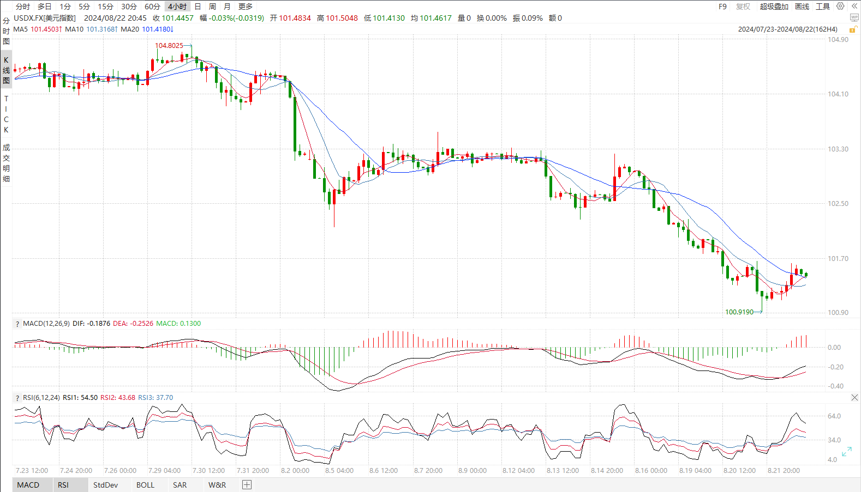

资料来源：wind、瑞达国际

**S&P500**

截至8月23日，标普500指数下跌0.89%至5570.64点；迷你标普500主力合约下跌0.76%至5598.5点。受科技股下跌拖累，美股三大股指全线收跌。美联储7月会议纪要显示多数决策者对通胀回落至2%的目标水平有信心，且支持在9月份的会议上降息。此外，美国上周初请失业金人数超预期及前值，数据进一步验证劳动市场疲软态势。投资者密切关注美联储主席鲍威尔今晚在杰克逊霍尔央行年会上的讲话。在降息预期的催化下，美股仍有上涨可能。策略上，建议轻仓逢低买入。

图3：S&P500走势图 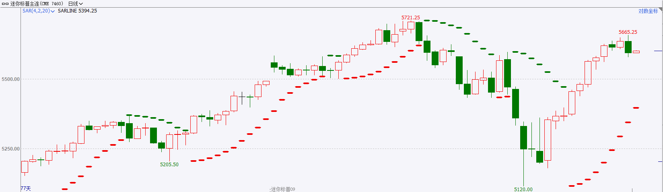

资料来源：wind、瑞达国际

**富时中国A50**

截至8月22日，富时中国A50指数上涨0.35%至11809.12点；新交所富时A50期指主力合约上涨0.48%至11789点。国内7月份经济数据整体偏弱，除消费品零售总额外，同比增速均较上月有所回落，经济基本面仍有待修复。整体来看，目前，投资者信心不足，市场成交持续低迷，在国内基本面仍然偏弱的情况下，股指短期内走强的可能不大，预计维持低位震荡。策略上，建议逢高沽空。

图4：富时中国A50走势图

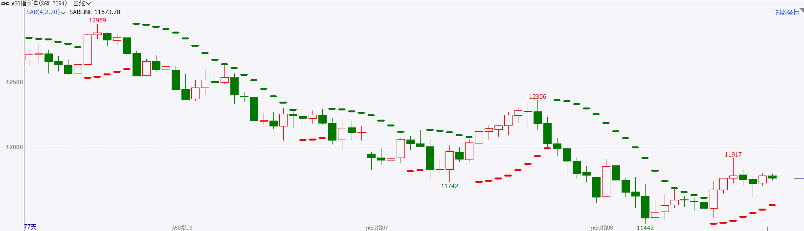

资料来源：wind、瑞达国际

**铜**

**观点：**隔夜COMEX铜震荡偏弱，报收4.179美元/磅，涨跌幅-1.14%。国际方面，美国8月标普全球制造业PMI初值录得48，不及预期，为8个月来新低，降息步伐将循序渐进。国内方面，国家能源局数据显示，7月份，全社会用电量9396亿千瓦时，同比增长5.7%；1-7月，全社会用电量累计55971亿千瓦时，同比增长7.7%。其中第一产业用电量142亿千瓦时，同比增长1.5%。库存方面，截至8月22日，LME铜库存为319700吨，环比+75吨；COMEX铜库存31315短吨，环比+1927短吨；SHFE每日仓单148590吨，环比-3363吨。美元美债方面，美元指数脱离年内低位，在美国PMI和成屋销售数据发布期间扩大涨势，收涨0.338%，报101.52。美债收益率集体反弹，基准的10年期美债收益率收报3.857%；对货币政策更敏感的两年期美债收益率收复4%关口，最终收报4.016%。**操作建议，纽铜主力合约轻仓逢低短多交易，仅供参考。**

图5：铜日线走势图

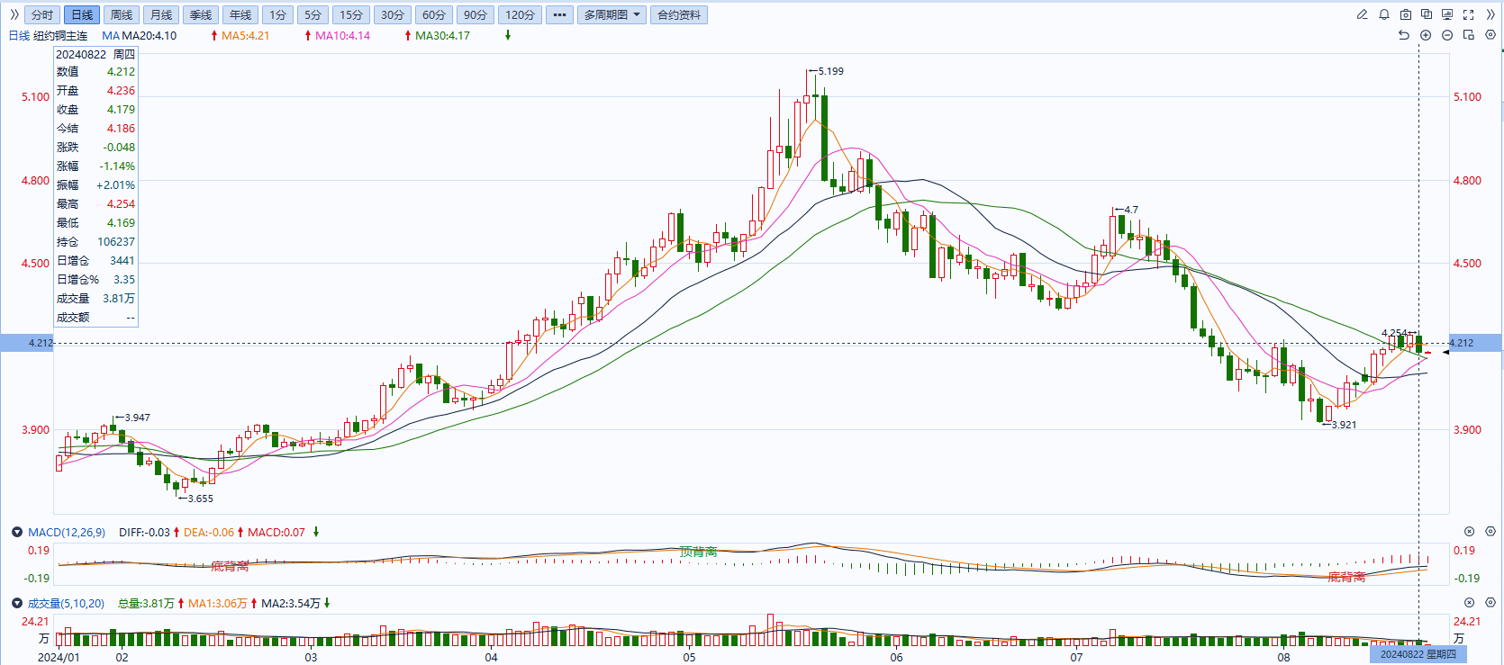

资料来源：同花顺、瑞达国际

**黄金**

消息面：昨日公布的美国上周初请失业金人数为23.2万人，略高于预期23万人及前值22.8万人；至8月10日当周续请失业金人数186.3万人，低于预期186.7万人，但较前值185.9万人仍有所增长，侧面体现整体劳动力市场仍旧有所走弱。除就业市场外，美国8月标普全球制造业PMI录得48，低于预期及前值，服务业PMI录得55.2，略高于预期，全球整体经济活跃度在服务业需求不减的支撑下维持于扩张区间，但制造业在高利率环境下仍旧维持低迷，整体或持续给予工业属性较强的商品价格一定压力。

外盘持仓方面：截至8月22日，SPDR Gold Trust黄金ETF持仓量为857.85吨，较上一交易日增加1.15吨。

往后看，短期内如通胀及就业等经济数据走弱或使市场抬高年内整体降息预期，但当前预期计价或相对充分，未来贵金属价格上涨或需新一轮因素刺激，短期内整体价格走势或多于高位震荡。操作上建议，日内轻仓做空，请投资者注意风险控制。

图6：COMEX黄金日线走势图

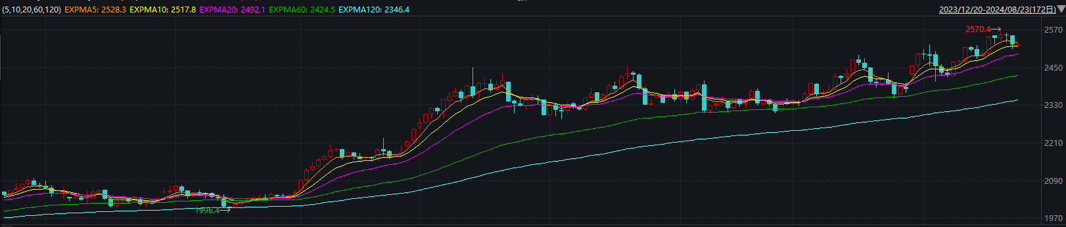

资料来源：wind、瑞达国际

**原油**

美国最新经济数据喜忧参半，美联储会议纪要暗示9月降息，美元指数低位回升。欧佩克联盟将自愿减产措施延长至9月底，将集体性减产措施延长至2025年结束；哈马斯领导人指责以色列阻挠达成加沙停火协议，加沙停火谈判仍呈僵局；EIA美国原油及成品油库存减少，中国原油加工量呈现放缓，需求忧虑压制油市，短线原油期价呈现宽幅震荡。技术上，SC2410合约考验535区域支撑，上方测试558区域压力，短线呈现震荡整理走势。操作上，建议短线交易为主。

图7：原油（WTI）走势图

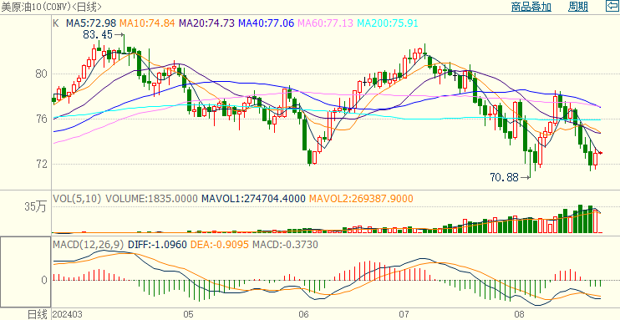

资料来源：wind、瑞达国际

**ICE****棉花**

洲际交易所(ICE)棉花期货周四下跌，受需求不佳影响。交投最活跃的ICE 12月期棉收跌1.01美分或1.44%，结算价报69.34美分/磅。

据美国农业部(USDA)报告显示，2024年8月2-8日，2024/25年度美国陆地棉出口签约量25174吨。2024/25年度美国陆地棉出口装运量29805吨，主要运往越南(8036吨)、中国(6220吨)、巴基斯坦(5357吨)士耳其(2429吨)、墨西哥(1725吨)。当周美国棉花出口签约量及装运均增加，出口销售数据有所改善。尽管USDA供需预测利好，但市场看空氛围浓厚，预计期棉仍低位震荡。

图8：ICE棉花期货主力合约日走势图

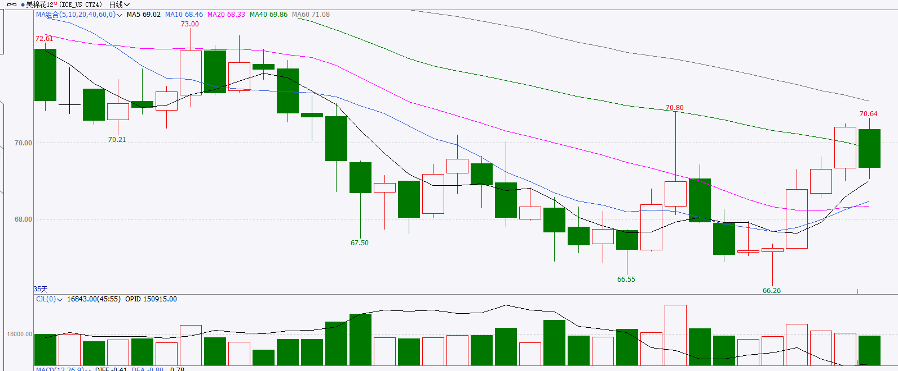

资料来源：wind、瑞达国际

**ICE原糖**

洲际期货交易所（ICE）原糖期货周四收高，尽管巴西中南部糖产量强劲，但有迹象表明，糖产量开始比去年更快的减少。交投最活跃的ICE 10月原糖期货合约收盘收涨0.2美分或1.1%，结算价每磅17.85美分。

巴西航运机构Williams发布的数据显示，截至8月14日当周巴西港口等待装运食糖的船只数量为94艘，此前一周为98艘。港口等待装运的食糖数量为399.77万吨，此前一周为450.93万吨。当周等待装运出口的食糖船只数量有所减少，但等待装运糖数量仍较大。

美糖主力价格关注上方压力18.5美分/磅，下方支撑17.0美分/磅。建议10月 ICE 期糖短期观望。

图9：ICE原糖期货主力合约日走势图

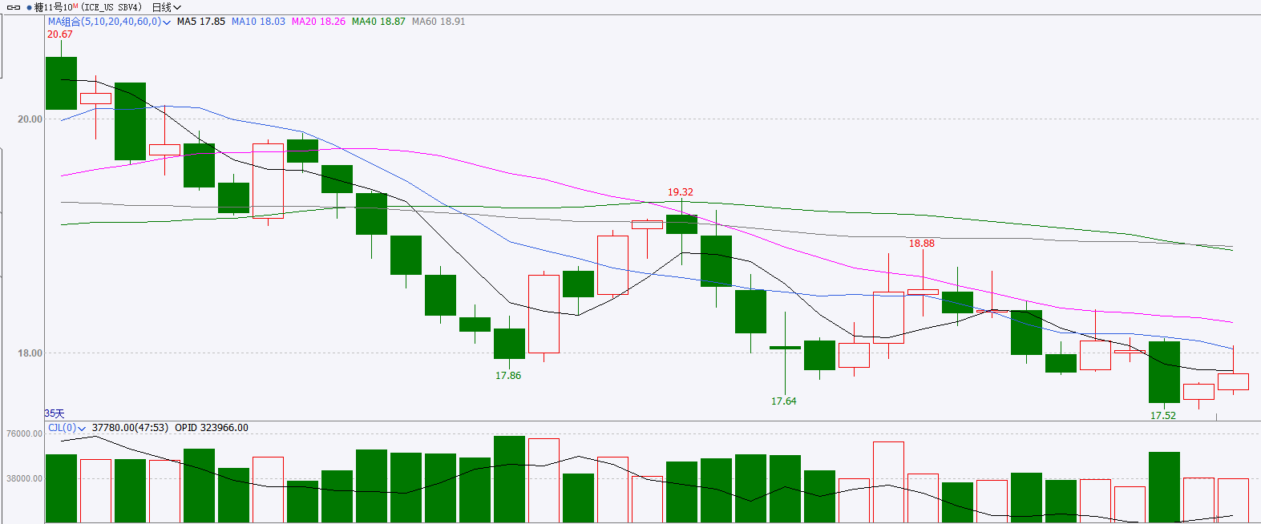

资料来源：wind、瑞达国际

图10：美国总统大选特朗普与哈里斯民调支持率

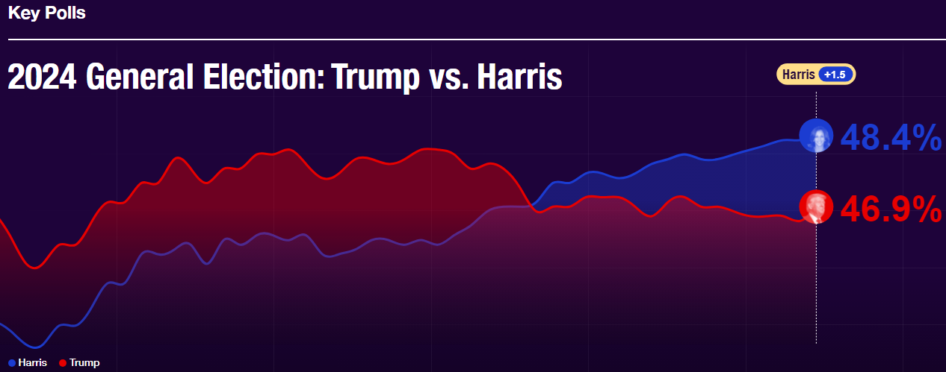

资料来源：RealClearPolitics.com

图11：美国总统大选国会选举共和党和民主党支持率

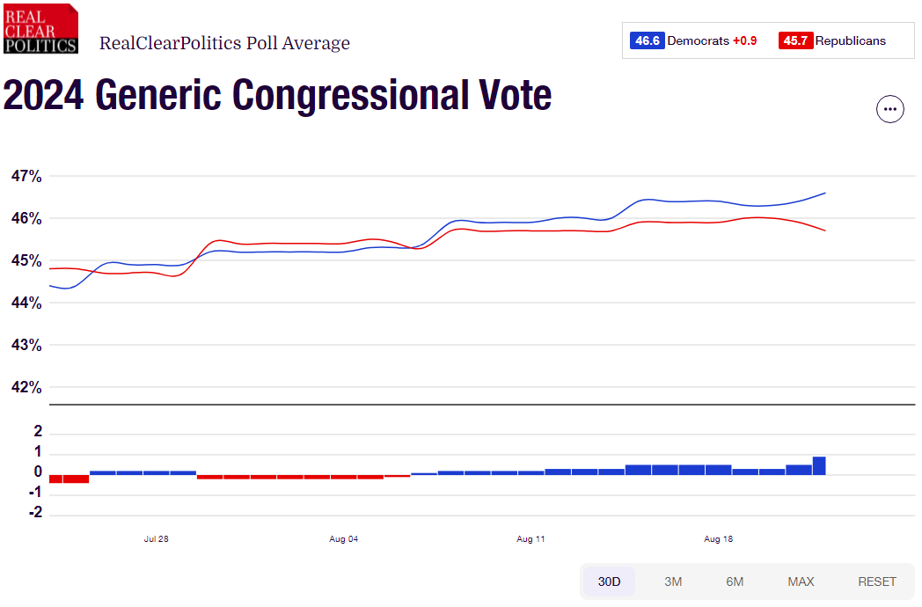

资料来源：RealClearPolitics.com

△ 免责声明

此报告由瑞达国际所编制。本报告采用之资料及意见均相信可靠及准确，但本公司并不对各分析或有关资料之可靠性及准确性作出全面性保证。本报告只供客户或读者作参考之用，客户或读者不应完全依靠本报告内容作为投资准则。

本报告之资料及意见如有任何更改，恕不另行通知。本报告并非及并无意图构成任何作价或招揽进行买卖本报告 提及的商品。本公司不会对任何因依靠本报告作出任何买卖而引致之任何损失承担任何责任。



24小时客服电话： 00852 - 25342000/86 - 13603059885

24小时传真电话： 00852 - 25632368

客服邮箱： cs@ruida- int . com

客服QQ： 203195058/2938472186

网址：www. ruida- int . com

地址: 香港湾仔菲林明道8号大同大厦17楼05 - 06室